 | COLÉGIO MARIA JOSÉ DA SILVA MELO |  |  |  | Quantitativo
 | SÉRIE: 7º Ano | PROFESSOR: Wêglas Luan | Data: 20 / 03/2021 |  | Qualitativo
 |  |  |  |  | Trabalhos
 | Nome: Ana Isabelly Pereira Veras |  |  | Nº 1 | TOTAL
VERIFICAÇÃO DA APRENDIZAGEM DE MATEMÁTICA A E B

Questão 01. Uma escola promoveu jogos esportivos cujos resultados estão no quadro abaixo:

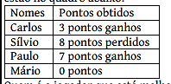

Quem é o jogador que está melhor classificado?

  - Carlos
  - Sílvio
  - Paulo
  - Mário
  - João

Questão 02. Considere as afirmações:

I – Qualquer número negativo é menor do que zero.
II – Qualquer número positivo é maior do que zero.
III – Qualquer número positivo é maior do que qualquer número negativo.

Quais alternativas são verdadeiras?

  - Apenas I
  - I e II
  - I e III
  - Nenhuma das alternativas
  - Todas as alternativas

Questão 03. Uma formiga faz o seguinte percurso sobre uma reta numerada: “A partir do zero, ela caminha cinco unidades no sentido positivo e em seguida anda sete unidades no sentido negativo. Determine o ponto em que se encontra a formiga após esse percurso.”
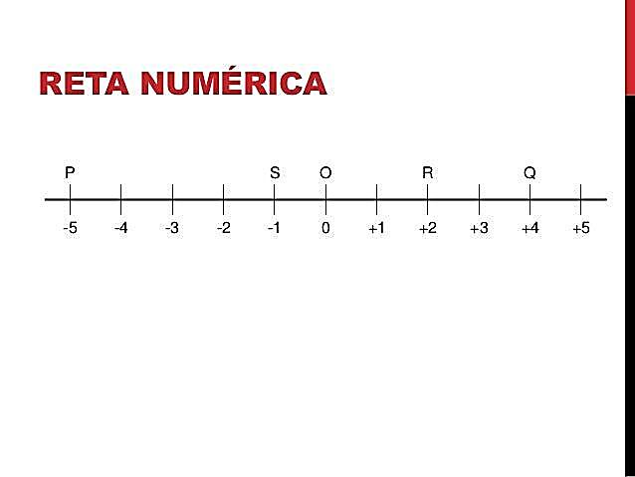
T
a) P
b) Q
c) R
d) S
e) T

Questão 04. Rodrigo adora brincar no elevador de seu prédio que possui 20 andares. Um dia, saiu do seu apartamento que fica no 7º andar e subiu 4 andares, depois desceu 10, depois subiu 14 e depois desceu 6 andares. Quando ele foi entrar no elevador novamente, percebeu que parou de funcionar. Em qual andar Rodrigo parou?

a) 8º andar
b) 9º andar

c) 10º andar
d) 11º andar
e) 12º andar
Questão 05. O sucessor do sucessor do antecessor do sucessor de um número é 25. Esse número é:

a) 23
b) 28
c) 25
d) 27
e) 30

Questão 06. Resolva as expressões numéricas com os números inteiros:
Dica: utilize a regra dos sinais dentro e fora dos parênteses.

a) (– 2)– (+1)– (+5)

b) (+4) + (– 2)– (+3)

c) (+4) + (– 6)– (+7)– (– 6) + (+7)

d) −32 − 1 − (−12 + 14 + 7) + (−5 − 6 − 9 + 3 ) − 17

Questão 07. Joana foi ao mesmo tempo a vigésima terceira melhor classificada e a vigésima terceira classificada em um concurso. Quantos eram os concorrentes?

a) 23
b) 43
c) 44
d) 45
e) 46

Questão 08. Uma equipe de futebol obteve, durante o ano de 2010, 26 vitórias, 15 empates e 11 derrotas. Qual é a razão do número de vitórias para o número total de partidas disputadas?

- $\frac{26}{52}$
- $\frac{11}{52}$
- $\frac{15}{52}$
- $\frac{11}{26}$
- $\frac{37}{52}$

Questão 09. Pedrinho resolveu 20 problemas de Matemática e acertou 18. Cláudia resolveu 30 problemas e acertou 24. Quem apresentou o melhor desempenho?
Pedrinho,pois de 18 para 20 falta 2 pontos e o de Cláudia falta 6 pontos.

Questão 10. Uma prova de matemática tem 10 questões. Um aluno acertou 8 destas questões. Determine:

a) A razão do número de questões que acertou para o total de questões.
10/8 ÷2= 5/4

b) A razão do número de questões que errou para o número de questões que acertou.
10/8:2=5/4
2/8:2=1/4

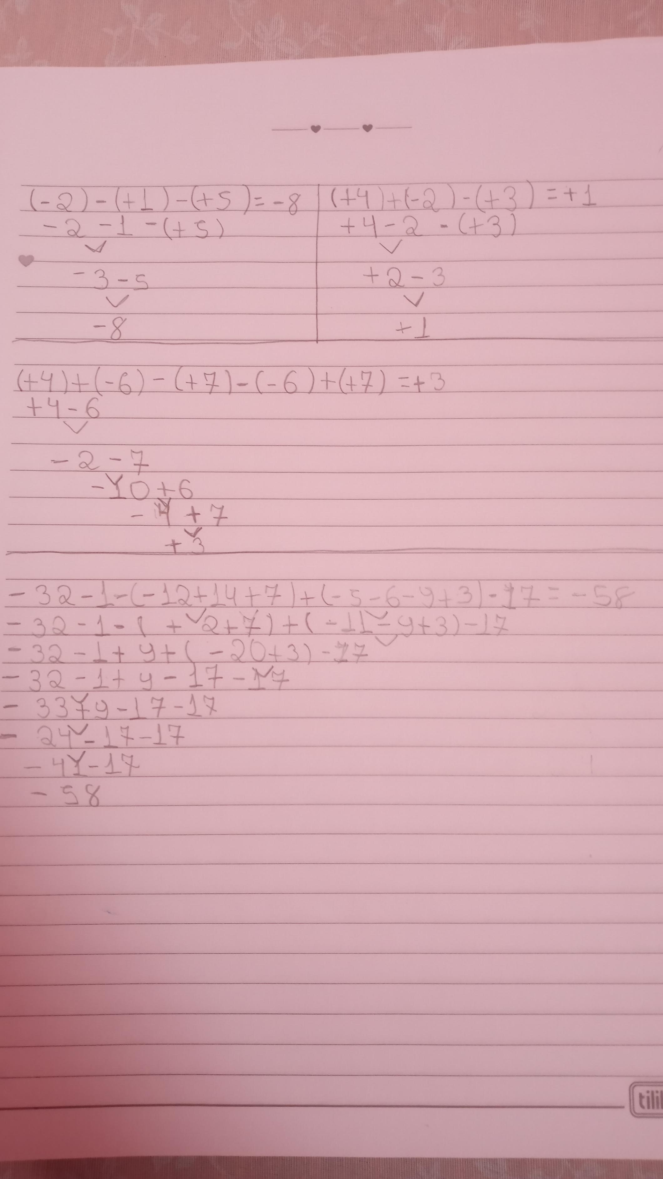

Questão 06

